Práctica 1 DIW_José Javier Pasamar Acón
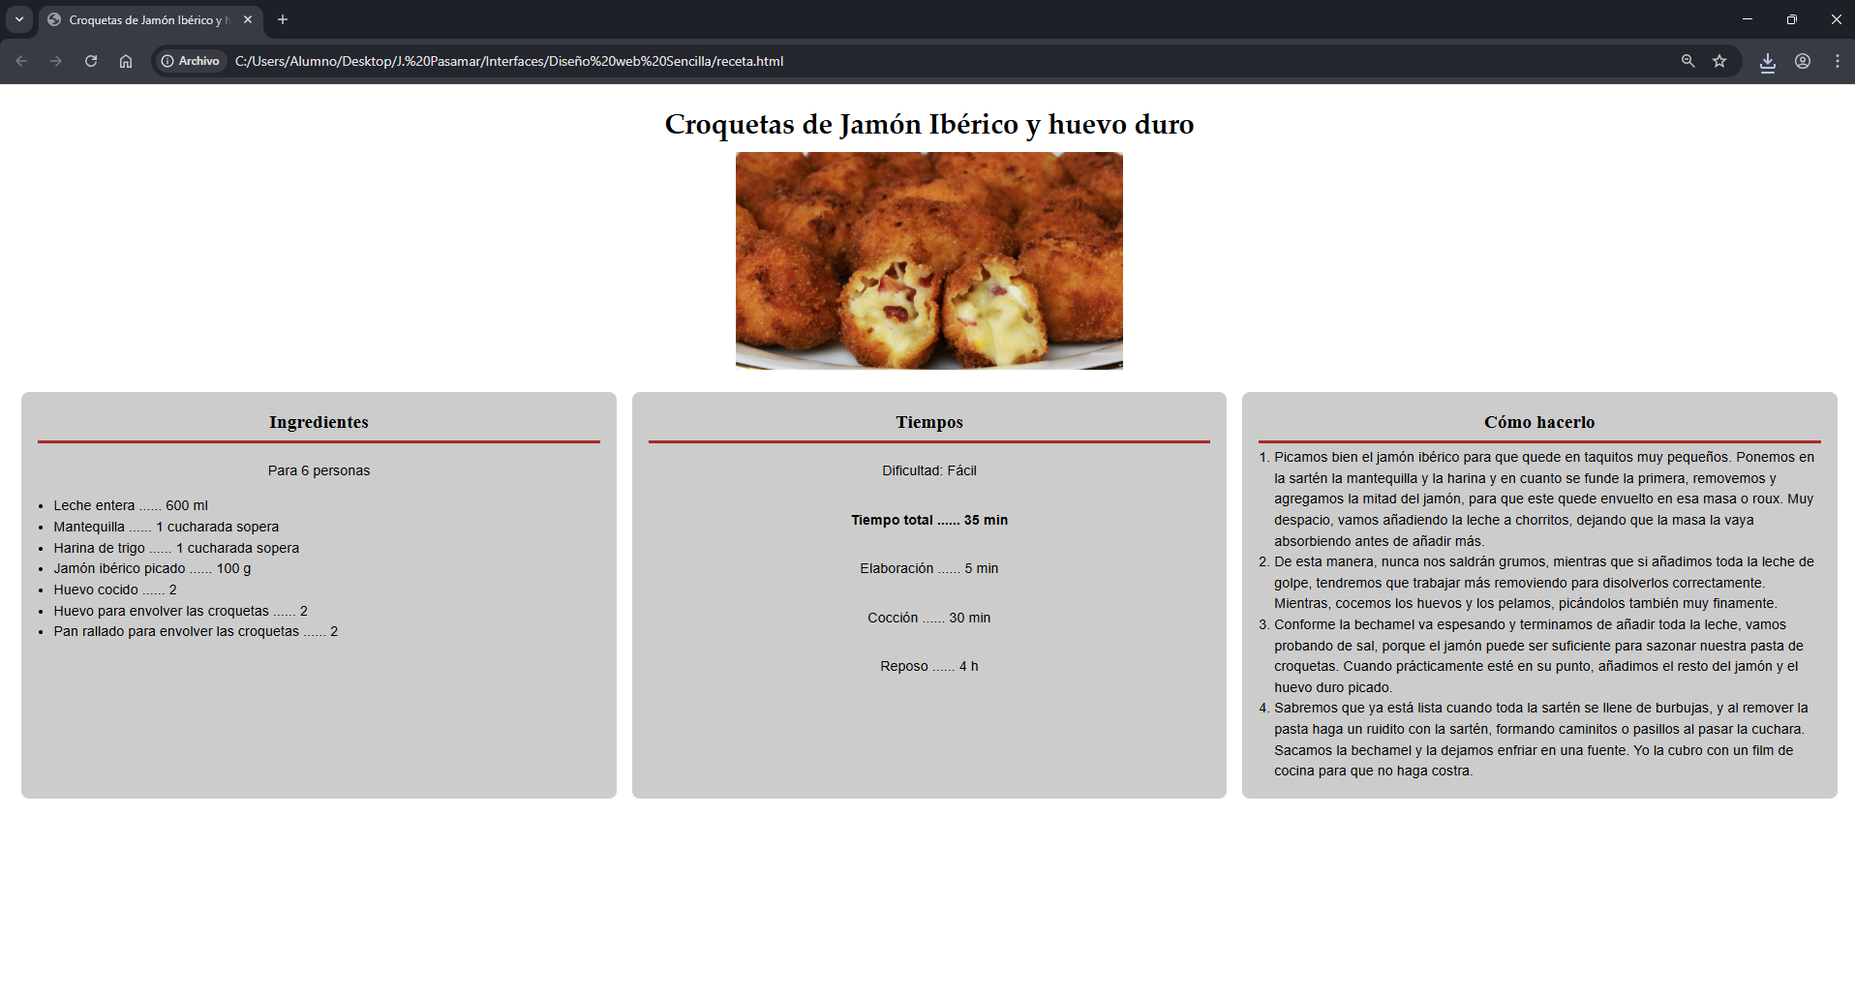
- Página web sencilla
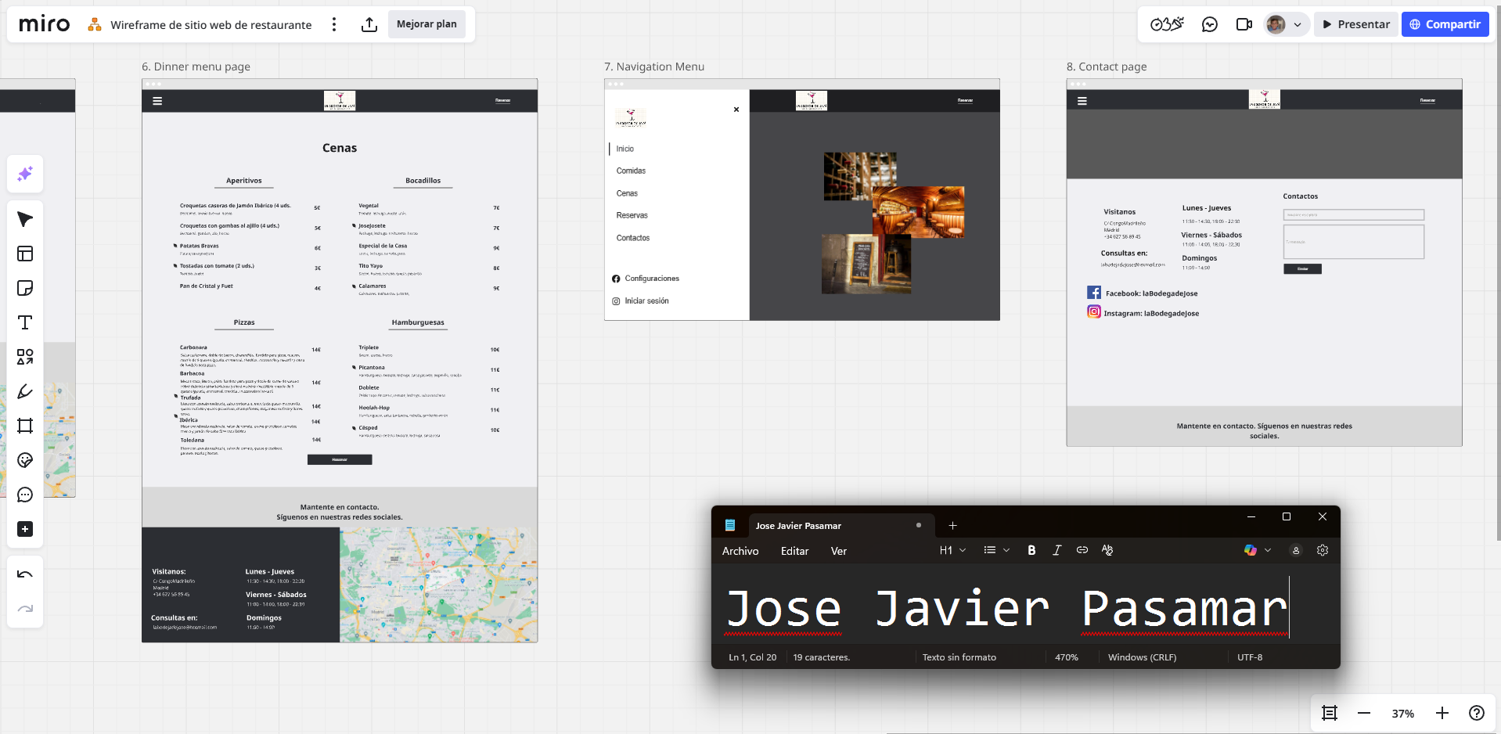
- Página web restaurante

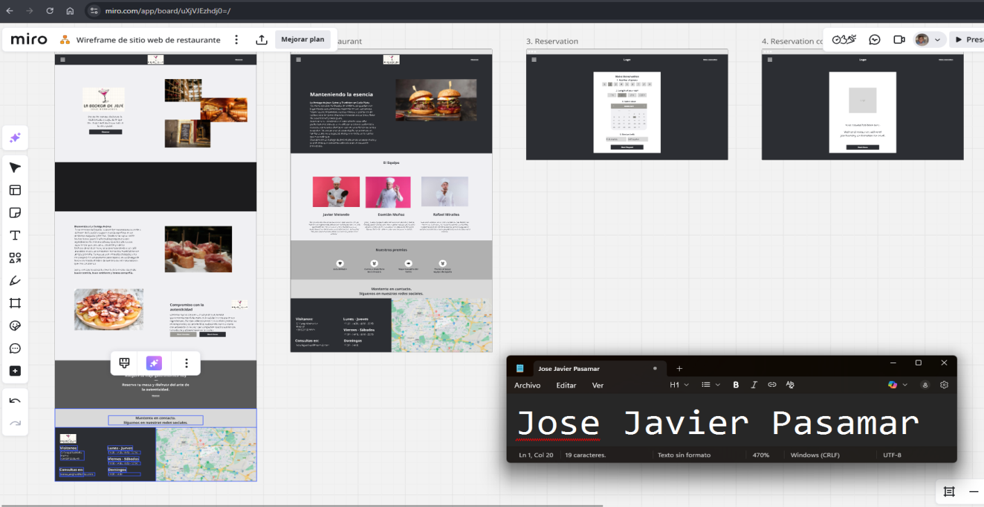
Enlace a las plantillas en Miro: https://miro.com/app/board/uXjVJEzhdj0=/?share_link_id=825798561054

